14 октября 2016 года - День флага Белгородской области
Это один из главных символов региона. В июне 2000 года было подписано постановление Белгородской областной Думы второго созыва «О флаге Белгородской области», позже, в апреле 2004 года был принят региональный закон «О гербе и флаге Белгородской области». В 2006 году в закон было внесено изменение, которое допускало использование флага не только органами власти, но и организациями и гражданами – при условии почтительного отношения к символике. В июне 2011 года областная Дума приняла обращение к жителям региона, касающееся популяризации символики России и Белгородской области.
Флаг Белгородской области олицетворяет успехи Белгородчины в решении важнейших социальных и экономических задач, связывает воедино трудовые подвиги, научные открытия и культурное наследие Святого Белогорья.
Во всех учреждениях культуры, образования Волоконовского района прошли тематические мероприятия, посвященные флагу Белгородской области. Они были организованы директорами Домов культуры, заведующими библиотечными филиалами, учителями, которые являются и членами участковых избирательных комиссий с правом решающего голоса и руководителями клубов молодых и будущих избирателей.
В Малиновском сельском клубе совместно с библиотекой прошел информационный час посвященный – флагу Белгородской области. Дети прослушали исторический экскурс о флаге Белгородской области.
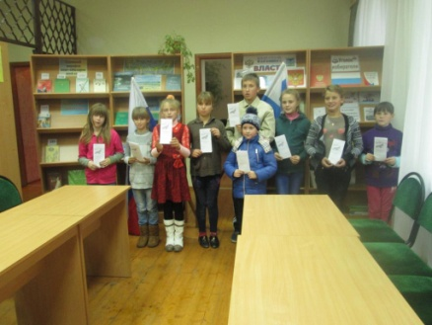 Работники Голофеевского Дома культуры провели тематическую программу «Флаг Белгородский области - гордость наша!» В завершении мероприятия дети ответили на вопросы викторины, по итогам которой Хлыстова Наталья заняла первое место.
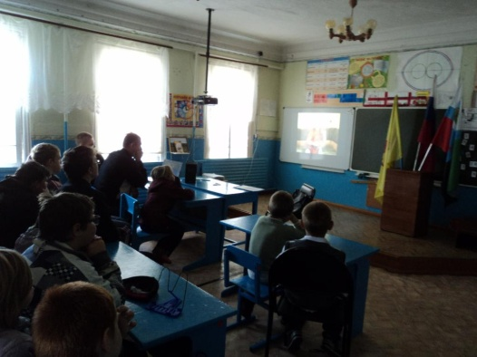

В Погромском сельском Доме культуры, прошел праздничный концерт, посвященный Флагу Белгородской области. С праздником всех поздравила глава администрации Погромского сельского поселения Л.В. Зеленская. Праздничное настроение подарили зрителям ансамбль «Чаровницы», исполнившие песни о Родине, стихи о флаге Белгородской области, о флаге Волоконовского района, написанные местными жителями: Лафиной Е. Г. и Вакуленко К.И.
В Староивановской библиотеке для старшеклассников проведен правовой видео-урок «Во флаге – слава Белгородчины!».
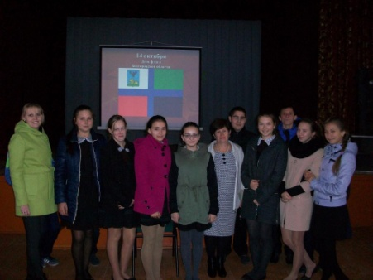
В зрительном зале районного Дома культуры прошёл познавательный брифинг для подростков и молодёжи «Флаг моей Белгородчины». Ребята в игровой форме узнали много интересного о своей малой Родине - Белгородчине. Познакомились с флагом Белгородской области, со смысловым значением его цветов. Участники программы отвечали на вопросы викторины «Знаешь ли ты Белгородчину?», послушали песни о Белгороде, о России в исполнении О.Фёдоровой и О. Щебетенко.
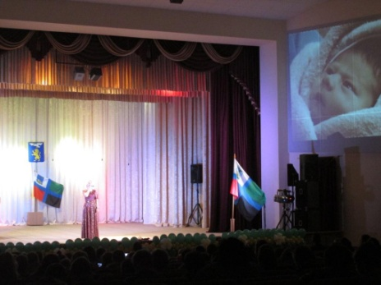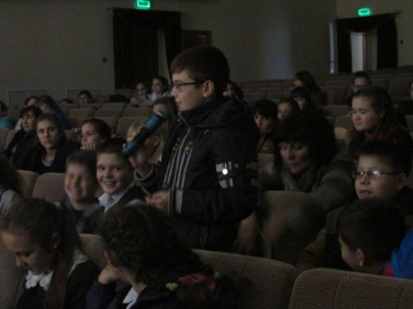
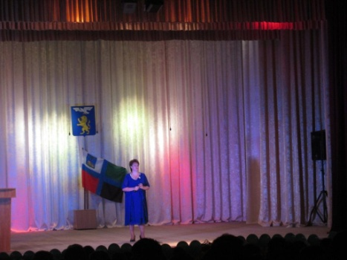
Цель проведенных мероприятий - воспитание патриотизма у подрастающего поколения, знания истории своего края, его символики.

